<http://ejournal.www.stipjakarta.dephub.go.id>

|  |  |
| --- | --- |
|  | *METEOR STIP MARUNDA* |
| ISSN : 1979 – 4746  EISSN : 2685 - 4775 | ***JURNAL PENELITIAN ILMIAH***  ***SEKOLAH TINGGI ILMU PELAYARAN*** |

|  |
| --- |
| **Mempertahankan Kinerja Sistem Mesin Pendingin Guna Menjaga Temperatur Ruang *Refrigerated Cargo Container* Tetap Stabil**  Effendi, Susi Herawati, P. Dwikora Simanjuntak  Sekolah Tinggi Ilmu Pelayaran Jakarta  Jl. Marunda Makmur No. 1, Cilincing, Jakarta Utara. Jakarta 14150 |
| *Abstract*  *This research is motivated by indications of a decrease in the performance of the cooling system where the temperature in the Refrigerated Cargo container is unstable and the compression pressure in the refrigeration engine is low. The purpose of this research is to find out the causes of the temperature in the refrigerated cargo container not being reached/maximum and the low compression pressure in the refrigeration compressor.*  *The method used in this research is a descriptive qualitative method, method of literature study, and field study.*  *The results of the discussion from this study are that to maintain the performance of the engine cooling system, namely replacing the expansion valve that has been damaged with a new expansion valve spare part, replacing the lubricating oil/oil and freon by the provisions to restore the desired temperature, and replacing the suction valve and press on the compressor to restore the performance of the compressor to keep the cargo from being damaged in the refrigerated container on board the ship.* |
| *Keywords: Refrigerated cargo container, expansion valve, compressor, suction valve, pressure valve* |
| Abstrak Penelitian ini dilatarbelakangi oleh adanya indikasi terjadinya penurunan kinerja pada sistem pendingin di mana temperatur pada ruang *Refrigerated Cargo container* tidak stabil dan rendahnya tekanan kompresi pada mesin pendingin. Tujuan dari penelitian ini adalah untuk mengetahui penyebab temperatur pada *refrigerated cargo container* tidak tercapai/maksimal dan rendahnya tekanan kompresi pada kompresor mesin pendingin.  Metode yang digunakan dalam penelitian ini adalah metode deskriptif kualitatif, metode studi pustaka dan studi lapangan.  Hasil pembahasan dari penelitian ini bahwa untuk mempertahankan kinerja sistem mesin pendingin yaitu mengganti katup ekspansi yang telah rusak dengan spare part katup ekspansi yang baru, mengganti minyak lumas/oli dan *freon* sesuai dengan ketentuan untuk mengembalikan temperatur sesuai dengan yang diinginkan, dan mengganti katup isap dan tekan pada kompresor untuk mengembalikan kinerja dari pada kompresor tersebut agar tetap menjaga dari rusaknya muatan pada *refrigerated container* di atas kapal. |
| Kata Kunci : *Refrigerated cargo container*, katup ekspansi, kompresor, katup isap, katup tekan |

# 1. PENDAHULUAN

1.1. LATAR BELAKANG

*Refrigerated cargo container* adalah jenis peti kemas khusus dengan dilengkapi sistem pendinginan tertutup yang digunakan untuk mengawetkan atau menjaga temperatur suhu muatan yang ada di dalamnya yang dapat diatur dengan temperatur dari -20°C sampai +30°C. *Refrigerated container* memiliki sistem pendingin dan komponen elektronik yang sangat bergantung pada daya listrik. Daya listrik yang digunakan berasal dari generator di dalam kamar mesin, daya listrik dihubungkan dan dialirkan kepada *reefer socket* yang terdapat di atas dek kapal.

*Refrigerated container* membawa muatan hasil pertanian, hasil peternakan, *frozen food*, atau hasil produksi pabrik yang bersifat mudah rusak akibat suhu yang tidak sesuai. *Refrigerated container* berbeda dengan peti kemas lainnya dikarenakan membutuhkan penanganan khusus untuk menghindari kerusakan pada muatan dan menjaga muatan tetap segar sampai tiba di tujuannya, sehingga konsumen dapat menikmati walaupun memakan waktu dalam pengirimannya.

Pengamatan yang melatarbelakangi penyusunan penelitian ini adalah pada kapal yang mengangkut *refrigerated container* ketika dilakukan pengecekan temperatur pada *refrigerated container* mengalami kenaikan suhu dari 10° C menjadi 30°C.

Selain masalah yang terjadi di atas, turunnya kompresi pada kompresor juga akan mempengaruhi kinerja dari mesin pendingin pada refrigerated container.

Berdasarkan latar belakang yang telah diuraikan di atas, peneliti tertarik melakukan penelitian yang berjudul “**Mempertahankan Kinerja Sistem Mesin Pendingin Guna Menjaga Temperatur Ruang *Refrigerated Cargo Container* Tetap Stabil”**

1.2. TUJUAN DAN MANFAAT PENELITIAN

1. Tujuan penelitian
   1. Untuk mengetahui penyebab temperatur pada *refrigerated cargo container* tidak tercapai/maksimal.
   2. Untuk mengetahui penyebab rendahnya tekanan kompresi pada kompresor mesin pendingin.
2. Manfaat dari penelitian
   1. Dapat menjadi pengetahuan dan wawasan untuk mengatasi masalah yang terjadi dalam pengoperasian mesin pendingin *refrigerated cargo container* diatas kapal yang berpedoman pada *instruction book / manual book refrigerated container*.
   2. Dapat menambah wawasan dan memahami prinsip kerja sistem pendingin dan mengetahui fungsi mesin pendingin *refrigerated cargo container* secara khusus, serta bagaimana cara memperbaiki kerusakan dan merawat mesin pendingin *refrigerated cargo container* agar kinerja menjadi optimal.

**2. LANDASAN TEORI**

2.1. TINJAUAN PUSTAKA

1. Pengertian kinerja pada mesin pendingin
   1. Pengertian kinerja Menurut Kamus Besar Bahasa Indonesia (2001 : 570) kinerja adalah sesuatu yang dicapai, prestasi yang diperlihatkan, atau kinerja merupakan kemampuan kerja.
   2. Kinerja menurut Eddy Sukarno (dalam Sanjaya, 2014) adalah gambaran mengenai tingkat pencapaian pelaksanaan dalam mewujudkan sasaran, tujuan, visi dan misi organisasi.
   3. Menurut Moeheriono (2012:95), kinerja atau *performance* merupakan sebuah penggambaran mengenai tingkat pencapaian pelaksanaan suatu program kegiatan atau kebijakan dalam mewujudkan sasaran, tujuan, visi, dan misi organisasi yang dituangkan dalam suatu perencanaan strategis suatu organisasi.

1. Pengertian Reefer Container. Reefer container adalah salah satu jenis container yang dilengkapi dengan pendingin atau refrigeration unit tertutup. Dari fungsi dan kegunaanya reefer container adalah peti kemas yang di dalamnya memiliki system refrigerasi (sistem pendingin) yang fungsinya untuk menjaga kondisi suhu di dalam ruangan peti kemas. Sehingga temperature komoditi atau barang kiriman tidak rusak. Temperatur pendigin dapat diatur sesuai keinginan.

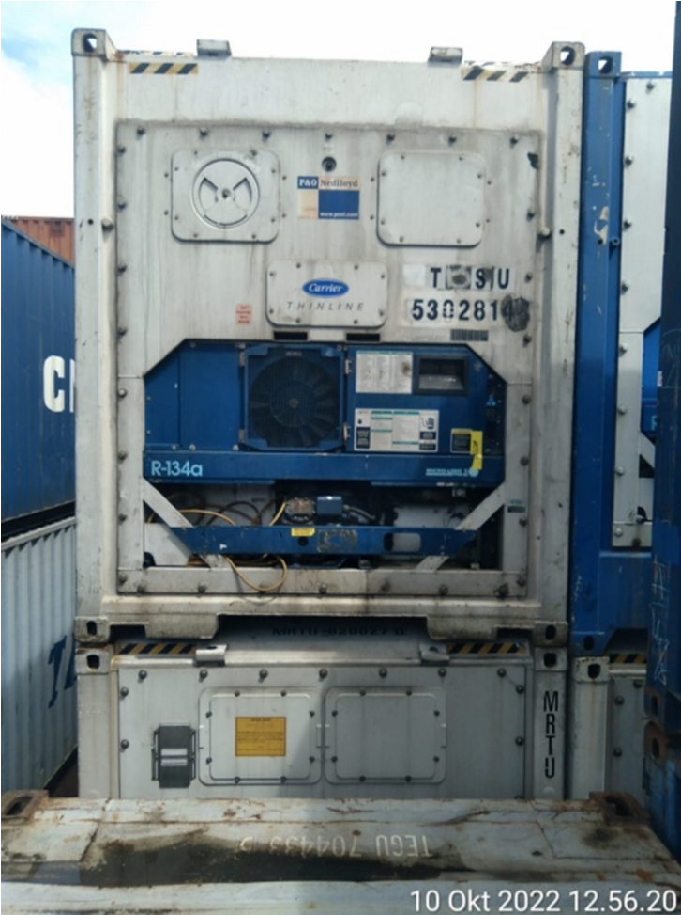

Gambar 2.1 Mesin Pendingin *refrigerated cargo container*

1. Pengertian Reefer Cargo Reefer cargo adalah muatan peti kemas yang memerlukan penangaan khusus dalam masalah suhu udara terutama proses pendinginan. Macam-macam refeer cargo dibagi kedalam 3 golongan, yaitu :
   1. Frozen Cargo Golongan frozen cargo dikapalkan dalam peti kemas dalam keadaan beku keras untuk menghindari adanya pertumbuhan bakteri yang dapat merusak muatan. Frozen cargo digunakan untuk memuat produk tertentu seperti daging dan ikan yang membutuhkan suhu yang dingin yaitu sampai -26 ̊C

(Rowbotham, 2014 : 72) 11

* 1. Chilled Cargo Pengertian chilled cargo artinya didinginkan dengan segera. Pengangkutan muatan ini sebagai contohnya adalah daging tergantung dari suhu yang diatur tanpa adanya perubahan suhu yang kecil. Setiap kenaikan suhu yang mungkin akan menimbulkan uap air yang akan berkondensasi pada dindingdinding tersebut dan akan menyebabkan pertumbuhan bakteri. Ruangan-ruangan diberi lapisan seperti pada lapisan frozen cargo. Chilled cargo digunakan untuk memuat produk dairy atau peternakan sapi seperti susu dan keju, serta produk yang mudah rusak lainnya yang membutuhkan suhu rendah (Rowbotham, 2014 : 72).
  2. Temperature Regulated Cargo. Cargo ini digunakan untuk mengangkut buah dan biasanya dimuat dalam kondisi setengah matang sehingga buah tersebut akan mengalami proses pematangan di kapal dengan suhu yang tetap terjaga

(Rowbotham, 2014 : 72).

* 1. Suhu Penyimpanan Bahan Pangan

Setiap bahan makanan mempunyai spesifikasi dalam penyimpanan tergantung kepada besar dan banyaknya makanan dan tempat penyimpanannya.

1. Mesin pendingin

Menurut Ir. Najamudin, MT mesin pendingin (Refrigator) merupakan suatu rangkaian mesin yang mampu bekerja untuk menghasilkan suhu atau temperature dingin.Pada dasarnya bagianbagian utama mesin pendingin terdiri atas motor penggerak, Compressor, Condensor, Evaporator, saringan dan Expansion Valve. Kompresor adalah penetapan perbadaan tekanan dalam suatu sistem pendingin. Oleh karenanya penyebab zat pendingin dalam sistem mengalir dari satu bagian kebagian lain. Dalam sistem pendingin media pendingin yang digunakan wujudnya selalu berubahubah. Dari gas menjadi cair atau sebaliknya. Dalam sistem pendingin perubahan wujud zat terjadi, karena adanya perbedaan tekanan. Sehingga media pendingin dapat bersirkulasi. Menurut Handoko K, 1987, mesin pendingin adalah sebuah alat yang berfungsi untuk mengondisikan udara. Bisa dikatakan bahwa mesin pendingin adalah alat yang berfungsi sebagai penyejuk udara. Penggunaan mesin pendingin dimaksudkan untuk memperoleh suhu udara yang diinginkan (sejuk atau dingin) dan nyaman bagi tubuh. Tidak hanya membuat udara menjadi lebih sejuk, tetapi mesin pendingin juga dapat meningkatkan kualitas udara dan dapat mengurangi gejala asma dan alergi. Mesin pendingin sangat banyak digunakan pada wilayah yang beriklim tropis dengan kondisi suhu udara yang relatif tinggi (panas), seperti di Indonesia. Mesin pendingin bisa digolongkan pada barang mewah karena harganya yang cukup mahal dan daya listrik yang dibutuhkan cukup besar. Namun, bagi sebagian orang hal ini sudah tidak lagi termasuk barang mewah karena manfaatnya untuk mengatur siklus dan temperatur udara yang memberi efek pada kenyamanan tubuh. Dalam penggunaannya, mesin pendingin tidak hanya menyejukkan atau mendinginkan udara, tetapi bisa juga mengatur kebersihan dan kelembapan udara didalam ruangan sehingga tercipta kondisi udara yang berkualitas, sehat, dan nyaman bagi tubuh. Menurut Sumanto, (2008:45) dalam buku yang berjudul Dasar-dasar Mesin Pendingin, mesin pendingin ruangan adalah suatu alat untuk menghasilkan udara dengan suhu yang diinginkan dimana proses tersebut terjadi pada suatu system dengan komponen yang bekerja secara sinergi dari kompresor yang merupakan *power unit* dari sistem mesin pendingin. Ketika kompresor ini dijalankan maka akan mengubah zat pendingin berupa gas dari yang bertekanan rendah menjadi gas yang bertekanan tinggi, gas bertekanan tinggi kemudian diteruskan menuju kondensor dimana kondensor akan merubah gas yang bertekanan tinggi berubah menjadi cairan yang bertekunan tinggi yang selanjutnya dialirkan ke katup ekspansi *(expansion valve).*

Di dalam sistem pendingin ada dua metode pendinginan yang digunakan untuk mendinginkan suatu ruangan. Dua metode pendinginan itu sendiri dibagi menjadi metode pendinginan secara langsung dan metode pendinginan secara tak langsung.

1. Metode pendinginan secara langsung Merupakan salah satu metode pendinginan yang digunakan hingga saat ini dimana zat pendingin yang digunakan sebagai media pendingin langsung mendinginkan ruangan yang diinginkan.
2. Metode pendinginan secara tak langsung Merupakan suatu metode yang masih digunakan dalam sistem pendinginan dimana *Freon* sebagai media pendingin tidak langsung mendinginkan ruangan yang diinginkan tapi terlebih dahulu mendinginkan suatu zat sebagai perantara media pendingin, kemudian dari zat perantara tersebut baru mendinginkan ruangan yang diinginkan, salah satu contoh zat tersebut biasanya di sebut dengan *brein*.

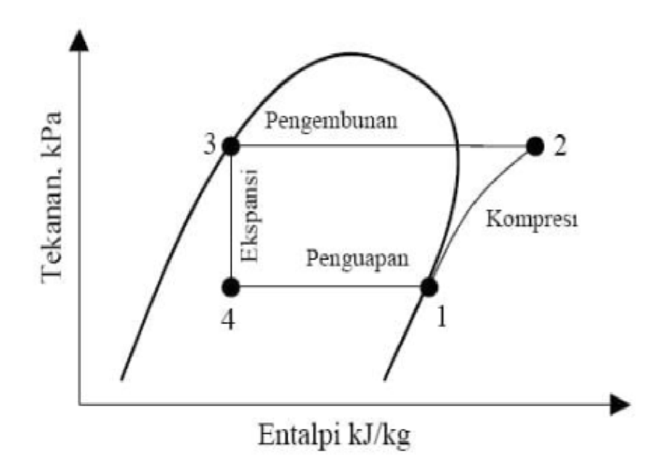

**Gambar 2.2 Siklus Pendingin**

Dari gambar diatas dapat dilihat bahwa proses dari siklus pendingin adalah:

1. Kompresor pekerja menekan refrigerant dengan hasil tekan kilojoule per kg (kj/kg). Pada proses nomor satu ke nomor dua terjadi perubahan entalpi dari gas bertekanan rendah menjadi gas bertekanan tinggi.
2. Pada proses nomor 2 ke proses nomor 3, terjadi perubahan wujud gas menjadi cair atau embun bertekanan tinggi.
3. Kemudian setelah menjadi cair atau embun. Pada proses nomor 3 ke nomor 4, refrigerant diubah dari gas bertekanan tinggi ke tekanan rendah. Setelah melewati ekspansi wujud refrigerant masih berwujud cair.
4. Sedangkan pada proses nomor 4 ke nomor satu, terjadi penyerapan kalor di dalam system Pengertian mesin pendingin menurut para ahli di atas berbeda-beda. Namun, dari beberapa pengertian diatas dapat ditarik kesimpulannya bahwa mesin pendingin adalah suatu permesinan yang diciptakan untuk mensirkulasikan udara pada ruangan yang terdapat manusia didalamnya, dimana mesin pendingin mengubah suhu yang sebelumnya tidak nyaman menjadi segar dan sejuk sesuai yang diinginkan pemakainya.

Ada beberapa hal yang penting yang harus diketahui pada mesin pendingin:

1. Komponen-komponen yang terdapat pada mesin pendingin: a. Compressor

Compressor unit terdiri dari motor penggerak dan compressor. Compressor bertugas untuk menghisap dan menekan zat pendingin (freon) sehingga zat pendingin tersebut baik tekanan maupun temperaturnya menjadi lebih tinggi. Sedangkan motor penggerak bertugas memutarkan compressor tersebut. berikut ini adalah jenis kompresor yang banyak digunakan, yaitu:

1. Kompresor Torak (Reciprocating compressor)

Pada saat langkah hisap piston, gas refrigerant yang bertekanan rendah ditarik masuk melalui katup hisap yang terletak pada piston atau di kepala kompresor. Pada saat langkah buang, piston menekan refrigerant dan mendorongnya keluar melalui katup buang, yang biasanya terletak pada kepala silinder.

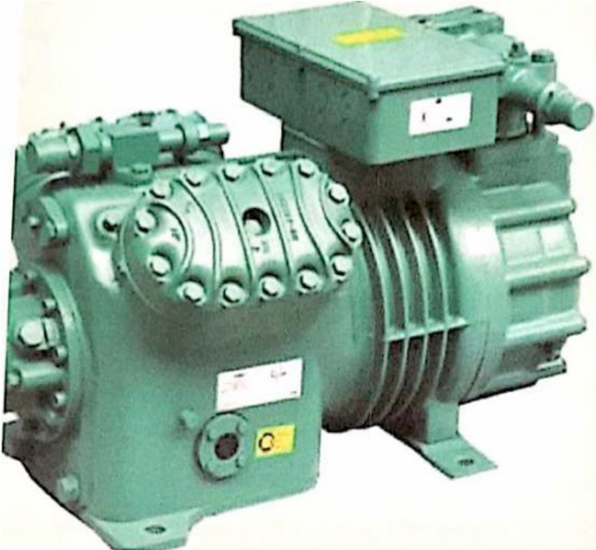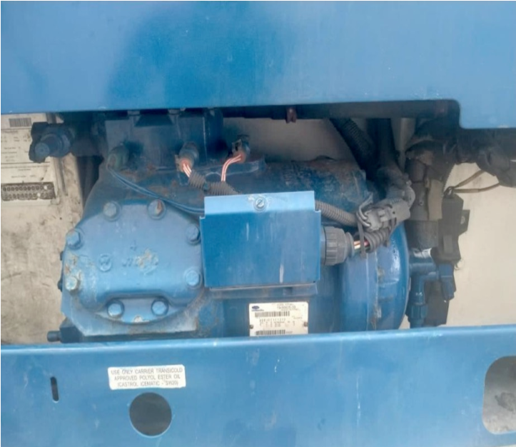

Gambar 2.3 Kompresor

1. Kompresor Rotary Rotor adalah bagian yang berputar di dalam stator, rotor terdiri dari dua baling baling. Langkah hisap terjadi saat katup mulai terbuka dan berakhir setelah katup tertutup. Pada waktu katup sudah tertutup dimulai langkah tekan sampai katup pengeluaran membuka, sedangkan pada katup secara bersamaan sudah terjadi langkah hisap, demikian seterusnya.

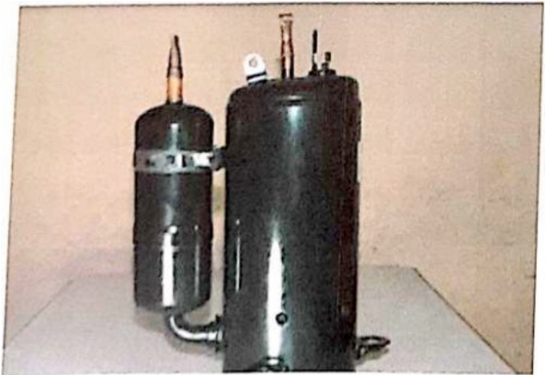

**Gambar 2.4 Kompresor Rotary**

1. Condensor

Condensor adalah sebuah alat dimana zat pendingin (freon) dalam tekanan dan temperatur tinggi yang keluar dari compressor dalam bentuk gas didinginkan dan dirubah menjadi cair. Di sini panas dari ruangan yang diserap oleh freon dipindahkan oleh pendingin. Dalam condensor tidak terjadi perubahan tekanan.

1. Expansion Valve Suatu alat berupa pipa-pipa yang berfungsi untuk menguapkan cairan bahan pendingin menjadi gas pendingin. Pada expansion valve, freon seakan-akan dicekik, sehingga freon yang tadinya dalam keadaan cair tiba-tiba tekanannya diturunkan secara drastis, sehingga freon berubah sebagian menjadi gas dan sebagian lagi tetap berupa cairan dan suhu freon juga berubah drastis. Freon mengalir kedalam evaporator yang ditempatkan didalam ruangan kamar pendingin beserta isinya (bahan makanan) memberikan panas pada freon, sehingga freon yang sebagian masih berupa cairan akan berubah seluruhnya menjadi gas dan kembali ke kompresor.

1. Evaporator

E. Karyanto dan Drs. Emon Paringga mengemukakan bahwa, evaporator merupakan bagian dari sistem pendinginan yang berhubungan langsung dengan bahan pendingin atau freon yang akan didinginkan. Penguapan bahan pendingin akan menyerap panas dari ruangan. Kemampuan pengambilan panas tergantung pada jumlah kalor yang diserap di dalam evaporator yang disebut efek refrigerasi. Evaporator memberikan panas kepada bahan pendingin cair sebagai kalor laten penguapan sehingga freon menguap. Dengan kata lain fungsi dari evaporator adalah menyerap panas dari udara atau benda di dalam ruangan yang didinginkannya. Kemudian membuang kalor tersebut melalui kondensor di ruang yang tidak didinginkan. Jenis evaporator yang sering digunakan adalah evaporator jenis Fintube Type Evaporator. Konstruksi evaporator ini dibuat dari aluminium yang diberi plat logam tipis atau sirip yang disebut Fin. Sirip-sirip ini untuk memperluas permukaan evaporator sehingga dapat menyerap panas lebih banyak. Agar evaporator ini dapat berfungsi lebih baik, sirip-sirip harus dihubungkan dengan pipa sedemikian rupa sampai merupakan satu kesatuan ikatan. Jumlah sirip-sirip tersebut tiap inchi lebar evaporator tergantung dari suhu kerja evaporator itu sendiri. Pada suhu rendah, terbentuknya bunga es pada bagian evaporator tidak dapat dihindarkan. Bunga es pada suhu rendah tidak begitu keras malahan lunak seperti salju sehingga permukaan evaporator dapat dibersihkan. Untuk memperbesar kapasitas dari evaporator, sering memakai sirip-sirip yang diberi fan motor untuk mendorong udara melalui sirip-sirip tersebut.

1. Pemisah Minyak (Oil Separator) Oil Separator merupakan alat untuk memisahkan antara minyak lumas dari kompressor dengan zat pendingin. Cara kerja alat ini yaitu berdasarkan berat jenis dari zat pendingin dengan minyak lumas kompresor tersebut, jadi minyak lumas kompressor tersebut akan tertinggal dalam oil separator dan zat pendingin diteruskan menuju kondensor. Minyak kompresor yang tertinggal dalam oil separator akan di alirkan kembali ke dalam kompresor melalui katup yang menuju ke kompresor.

1. Akumulator

Menurut E. Karyanto dan Drs. Emon Paringga, dalam bukunya yang berjudul Teknik Mesin Pendingin mengemukakan bahwa akumulator berguna untuk menampung sementara bahan pendingin (refrigerant) dalam bentuk cair atau liqiud dan campuran minyak pelumas dari evaporator. Hanya bahan pendingin gas atau uap yang dapat mengalir melalui saluran isap (suction line) ke kompresor. Selain itu, akumulator juga berguna untuk menghindarkan kepekaan dari banyaknya bahan pendingin (refrigerant) yang diisikan. Keuntungan memakai akumulator pada sistem sirkulasi pendinginan adalah sebagai peredam suara pada sisi tekanan rendah dari sistem. Isi tabung akumulator harus dapat menampung setengah dari jumlah bahan pendingin yang diisikan ke sistem. Akumulator harus dapat mengalirkan minyak lumas kembali ke kompresor.

1. Dryer Filter ( Pengering ) Dryer adalah sebuah alat yang berfungsi menyerap uap air dan membersihkan kotoran-kotoran dalam refrigerant

(Freon).

1. Fan ( blower )

Fungsi dari fan ( blower ) digunakan untuk menghisap udara yang akan didinginkan dan memompa ke ruang pendingin.

2. Alat-alat Kontrol pada Mesin Pendingin

1. Selenoid Valve

Selenoid valve adalah sebuah katup yang dikendalikan oleh arus listrik dan berfungsi untuk membuka dan menutup aliran zat pendingin, apabila didalam suhu ruang pendingin sudah mencapai suhu terendah, maka solenoid valve akan membuka lagi aliran zat pendingin, apabila suhu ruangan pendingin itu telah mencapai batas suhu tertinggi. Selenoid valve akan bekerja secara terus menerus dengan dialiri oleh arus listrik dan di dalamnya terdapat coil pada selenoid valve.

Gambar 2.10 Selenoid Valve

1. Thermostic Expansion Valve Expansion valve adalah suatu alat untuk mengatur jumlah freon yang mengalir kedalam evaporator kamar pendingin. Cara kerjanya ialah ruangan di atas membran dihubungkan dengan control bulb yang diletakkan pada bagian hisap dari kompresor dekat pipa buang evaporator. Di dalam ruangan di bawah membran terdapat sebuah pegas yang dapat diatur keras atau lunaknya tegangan pegas itu. Tekanan gas tersebut naik dan mendorong membran ke bawah. Klep ekspansi terbuka lebar dan freon mengalir ke evaporator.

1. Dual Pressure Switch Dalam sistem mesin pendingin terdapat alat kontrol untuk mengatur jalannya kompresor. Kompresor akan mati jika tekanan isap sudah mencapai 0,2 kg/cm2 dan akan hidup lagi secara otomatis apabila tekanan 1,2 kg/cm2. Untuk tekanan keluarnya kompresor akan mati pada tekanan 19 kg/cm2. Peran ini di sandang oleh Dual Pressure Switch.

# 3. METODE

3.1. SUMBER DATA

Sumber data dalam penelitian ini terbagi menjadi dua yaitu data primer dan data sekunder. Data primer adalah data yang diperoleh peneliti secara langsung (dari tangan pertama), sementara data sekunder adalah data yang diperoleh peneliti dari sumber yang sudah ada.

1. Data Primer

Menurut Husein Umar (2013:42) data primer adalah: “Data primer merupakan data yang didapat dari sumber pertama baik dari individu atau perseorangan seperti hasil dari wawancara atau hasil pengisian kuesioner yang biasa dilakukan oleh peneliti”. Sedangkan menurut Nur Indrianto dan Bambang Supono (2013:142) data primer adalah: “Data primer merupakan sumber data penelitian yang diperoleh langsung dari sumber asli (tidak melalui media perantara)”. Dalam penelitian ini data primer diperoleh dari wawancara yang dilakukan dengan

1. Data Sekunder

Menurut Husein Umar (2013:42) data sekunder adalah: “Data sekunder merupakan data primer yang telah diolah lebih lanjut dan disajikan baik oleh pihak pengumpul data primer atau oleh pihak lain misalnya dalam bentuk tabel-tabel atau diagram-diagram”. Sedangkan menurut Nur Indrianto dan Bambang Supomo (2013:143) data sekunder adalah: “Data sekunder merupakan sumber data penelitian yang diperoleh peneliti secara tidak langsung melalui media perantara (diperoleh dan dicatat oleh pihak lain)”. Contoh data sekunder misalnya catatan atau dokumentasi perusahaan berupa absensi, gaji, laporan keuangan publikasi perusahaan, laporan pemerintah, data yang diperoleh dari majalah, dan lain sebagianya.

Data sekunder yang digunakan dalam penelitian ini adalah data dalam penelitian

* + 1. Optimalisasi Kinerja Air Conditioner Guna Menjaga Suhu ruang Refrigerator Container MV. Tanto Siap (Muhammad Iqbal /561189240
    2. Analisis Menurunnya Kinerja Air Conditioner Guna Menjaga Suhu Ruangan Akomodasi pada MV. Kartini Samudra (Idham Nur Ardiansyah / 561189921)
    3. Menjaga Kinerja Mesin Pendingin Ruangan (AC Central) pada Kapal MT. Angelia XVI (Muhamad Rafli A /

561189836)

3.2. METODE PENDEKATAN

1. Problem Solving

Problem solving suatu metode pengajaran yang mendorong penulis untuk mencari dan memecahkan masalah yang timbul pada Refeer Container. Penulis ada kalanya memecahkan masalah secara instingtif maupun dengan kebiasaan. Pemecahan masalah instingtif merupakan bentuk tingkah laku yang tidak dipelajari, namun dalam menghadapi masalah yang lebih pelik, penulis dapat menggunakan cara ilmiah. Adapun langkah-langkah penulis dalam melaksanakan problem solving tersebut dengan cara melaksanakan overhaul dan perawatan rutin yang sudah terjadwal

1. Deskriptif kualitatif

Deskriftif kualitatif didefinisikan sebagai suatu proses yang mencoba untuk mendapatkan pemahaman yang lebih baik mengenai kompleksitas yang ada dalam masalah yang diambil. Definisi di atas menunjukkan beberapa kata kunci dalam riset kualitatif, yaitu: proses, pemahaman, kompleksitas. Proses dalam melakukan penelitian merupakan penekanan dalam riset kualitatif oleh karena, dalam melaksanakan penelitian, peneliti lebih berfokus pada proses dari pada hasil akhir. Karena proses memerlukan waktu dan kondisi yang berubah-ubah maka definisi riset akan berdampak pada desain riset dan cara-cara dalam melaksanakannnya yang juga berubah-ubah atau bersifat fleksibel.

Maka demikian, penulis tidak menggunakan data dalam bentuk angka, grafik dan bagan.

3.2. TEKNIK PENGUMPULAN DATA

1. Observasi

Observasi adalah studi yang dilakukan secara sengaja dan sistematis tentang fenomena sosial dan gejala-gejala alam dengan jalan pengamatan, pencatatan atau pengujian yang bertujuan, khususnya untuk pengumpulan data. Hal demikian dapat dilakukan melalui pengamatan langsung pada obyek, dalam hal tersebut baik konstruksi, cara pengoperasian dan perawatan, serta permasalahan yang sering terjadi dan cara penggunaannya. Tujuan penulisan ini untuk mengadakan observasi agar mengerti akan keadaan obyek yang dijadikan topik yaitu sistem mesin pendingin pada *Refrigerated cargo container* secara menyeluruh dan langsung, untuk memberi kesesuaian atara keteranganketerangan yang diperoleh dengan keadaan yang sebenarnya terjadi.

1. Wawancara

Yaitu suatu metode pengumpulan data dan informasi secara langsung dari seorang atau beberapa narasumber. Salah satu cara lain yang ditempuh oleh penulis untuk mendapatkan data adalah dengan cara mengadakan komunikasi atau tanya jawab yang dilakukan secara langsung maupun tidak langsung pada pihak-pihak yang mempunyai kemampuan, pengetahuan dan pengalaman dalam menyelesaikan suatu masalah yang terjadi pada Refeer Container akibat kerusakan pada sustem pendingin. Adapun sasaran utama teknik dari wawancara ini adalah:

* + 1. Untuk memperoleh atau memastikan datadata sesuai yang terjadi dilapangan yang dijadikan sebagai data-data fakta.
    2. Untuk memperkuat kepercayaan pembaca mengenai hal-hal yang menyangkut kepercayaan atau tentang pendapat si penjawab mengenai suatu fakta.
    3. Untuk dijadikan bahan pertimbangan penulis pada saat mewancari beberapa audience.

Dalam hal tersebut, penulis telah melakukan wawancara dengan beberapa responden yang dapat dipercaya.

1. Studi Dokumentasi

Dokumentasi adalah teknik pengumpulan data yang dilakukan oleh penulis dengan mencatat segala sesuatu yang berhubungan dengan system pendingin pada refeer container, khususnya terhadap permasalahan yang akan dibahas. Hal demikian dilakukan secara terus menerus sehingga apabila terjadi perubahan yang mempengaruhi kinerja system pendingin. dapat segera diketahui lebih mudah. Teknik tersebut juga digunakan untuk membandingkan kerja dari system pendingin tersebut serta alat-alat pendukung lainnya pada saat kerja normal atau abnormal. Untuk mengetahui masalah pada system pendingin refeer container, penulis melakukan pemeriksaan terhadap dokumen-dokumen yang ada, yaitu buku petunjuk manual (instruction manual book). Di dalam buku yang diperoleh informasi mengenai perawatan yang harus dilakukan serta mempelajari prinsip kerja system pendingin refeer container khususnya pada masalah yang diangkat.

1. Studi Pustaka Studi pustaka adalah segala usaha yang dilakukan oleh peneliti untuk menghimpun informasi yang relevan dengan topik atau masalah yang akan atau sedang diteliti. Informasi itu dapat diperoleh dari bukubuku ilmiah, laporan penelitian, karangankarangan ilmiah, peraturan-peraturan, ketetapan-ketetapan, buku tahunan, manual book, dan elektronik.

3.3. TEKNIK ANALISIS DATA

Adapun teknik analisis data yang penulis gunakan dalam penelitian tersebut adalah analisa deskriftif kualitatif, dimana data-data yang diperoleh bukan berupa angka dan disusun secara sistematis dan teratur, kemudian penulis membuat analisa kualitatif agar diperoleh kejelasan tentang masalah yang dibahas dalam penelitian. Sehingga pengertian dan pemahaman tentang masalah yang diteliti dapat teridentifikasi serta terungkap kebenarannya. Yang dimaksud dengan data kualitatif adalah data yang berupa kata-kata tertulis atau lisan dari orang-orang dan perilaku yang dapat diamati oleh penulis.

# 4. ANALISIS DAN PEMBAHASAN

4.1. DESKRIPSI DATA

*Refrigerated container* adalah *container* yang memiliki satu unit kompresor yang beroperasi, satu unit kompresor ini bekerja untuk mendinginkan ruang *refrigerated container* yang berfungsi mendinginkan muatan yang berada di dalam container.

Media pendingin yang digunakan adalah freon R404A yang mempunyai sifat-sifat seperti tidak bereaksi dengan minyak lumas, tidak beracun, tidak bersifat korosif dan tidak mudah terbakar kecuali jika terjadi kontak dengan temperatur di atas 500°C. Letak kompresor di instalasi mesin pendingin ini terletak di bagian belakang container.

Pada beberapa permasalahan yang terjadi pada instalasi mesin pendingin. Permasalahan tersebut akan diuraikan secara terperinci berdasarkan kejadian – kejadian yang, diantaranya :

1. Temperatur pada *refrigerated container* tidak tercapai/maksimal

Pada saat dilakukan pengecekan rutin ditemukan kelainan pada ruang pendingin dimana suhu tercatat 10°C seharusnya pada keadaan normal 0°C, selanjutnya dilakukan pengecekan kembali terhadap mesin refrigerated container untuk mengetahui kendala-kendala apa saja yang mengakibatkan mesin pendingin tidak berada pada suhu normal. Saat itu terlihat kejanggalan terhadap mesin pendingin tersebut dimana tekanan dalam kondensor mengalami penurunan tekanan yang mana dapat dilihat pada manometer di kondensor. Kemudian dilakukan pengecekan system pendingin secara berurutan mulai dari kompresor hingga keadaan yang ada di control board guna mengetahui dimana letak kesalahannya.

Pertama dilakukan pengecekan terhadap kompresor telihat kompresor dalam kondisi yang kurang normal, kemudian melakukan pengecekan terhadap kondensor ternyata kondensor mengalami penurunan tekanan, kemudian melakukan pengecekan terhadap evaporator dan pada evaporator mengalami kenaikan tekanan. maka disimpulkan bahwa permasalahan tersebut terjadi pada kompresor dan katup ekspansi (thermo expansion valve) yang mengalami gangguan sehingga katup ekspansi terbuka dan freon mengalir semua ke evaporator yang mengakibatkan kurangnya tekanan pada freon dan menurunnya temperatur di ruang refrigerated container. Setelah diambil keputusan untuk mengganti katup ekspansi tersebut dengan cadangan katup ekspansi yang baru karena hal ini harus cepat ditindak lanjuti untuk menjaga kualitas muatan yang ada didalam ruang *refrigerated container.*

1. Rendahnya tekanan kompresi pada kompresor mesin pendingin

Permasalahan yang ada pada saat pengecekan rutin terhadap mesin refrigerated didapati kelainan pada ruangan pendingin, dimana pada suhu tertera 5°C seharusnya pada keadaan normal -20°C saat dilakukan pengecekan ditemukan kompresi yang dihasilkan oleh kompresor berkurang. maka dilakukan penggantian pada katup isap dan tekan kompresor dikarenakan terjadi keausan pada bagian katup.

4.2. ANALISIS DATA

Di atas kapal, *refrigerated container* merupakan alat yang sangat vital keberadaannya. Dengan adanya *refrigerated container*, muatan dapat disimpan dengan baik. *Refrigerated container* merupakan salah satu pesawat bantu yang bekerja berdasarkan pada prinsip thermodinamika dan pemindah panas. Dalam siklus mesin pendingin terdapat proses kompresi, ekspansi dan juga penyerapan kalor. Proses kompresi terjadi pada saat *freon* dikompresikan oleh kompresor. Sedangkan proses ekspansi terjadi pada saat katup ekspansi mengeluarkan *freon* untuk dirubah bentuk daric air menjadi gas yang akan disalurkan ke dalam evaporator dan juga terjadi pada saat langkah hisap kompresor. Penyerapan panas terjadi pada proses kondensasi pada kondensor dan penguapan pada evaporator*.*

1. Temperatur pada *refrigerated container* tidak tercapai/maksimal
   * 1. Kurangnya tekanan pada media pendingin/*freon*

Salah satu faktor berkurangnya media pendingin/*freon* dikarenakan adanya kerusakan katup ekspansi dan juga masa kerja dari katup ekspansi yang sudah lama dapat mengakibatkan kinerja dari alat ini tidak maksimal dan membuat tekanan pada media pendingin/*freon* menjadi tidak sempurna. Dampak yang diakibatkan hal ini akan terjadi temperatur pada suhu ruang *refrigerated container* meningkat.

* + 1. Rusaknya katup ekspansi

Katup ekspansi menjadi rusak dikarenakan adanya penggantian minyak lumas dan media pendingin/*freon* yang tidak sesuai dengan ketentuan yang ditetapkan oleh Pabrik. Jika katup ekspansi rusak maka pengabutan cairan media pendingin/*freon* bertekanan di dalam sistem pendingin menjadi tidak sempurna karena terjadi penyumbatan dan media pendingin/*freon* tidak tersalurkan dengan maksimal ke evaporator untuk menyerap panas didalam ruang *refrigerated container*.

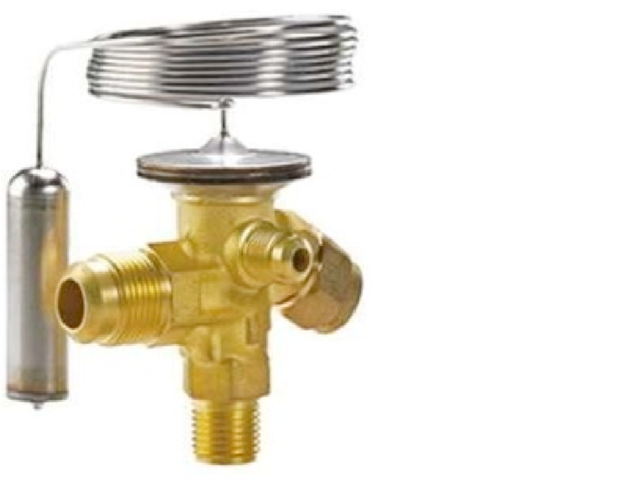

**Gambar 4.2 *Thermo Expansion Valve***

1. Rendahnya tekanan kompresi pada kompresor mesin pendingin 1) Kerusakan pada komponen piston

Ada beberapa faktor yang dapat menyebabkan kerusakan pada bagian piston, antara lain karena kurangnya minyak lumas pada kompresor dan minyak lumas yang digunakan tidak sesuai dengan pedoman/Manual Book dari pabrik sehingga membuat goresan pada ring piston saat bergesekan dengan silinder liner.

2) Kerusakan pada Katup isap dan Tekan

Faktor yang dapat membuat bagian Katup Isap dan tekan dikarenakan sudah lamanya masa kerja katup sehingga membuat tekanan Freonyang dikompresikan oleg piston tidak maksimal sehingga mempengaruhi hasil kinerja kompresor.

4.3. ALTERNATIF PEMECAHAN MASALAH Berdasarkan masalah yang tidak tercapainya temperature pada ruang *refrigerated container* disebabkan oleh faktor-faktor yang telah disebutkan sebelumnya. Dari permasalahan yang penulis sebutkan diatas dan analisa berdasarkan buku teori dan buku petunjuk/Manual book pada mesin pendingin, maka perlu suatu pemecahan masalah yang harus dilakukan.

1. Temperatur pada *refrigerated container* tidak tercapai/maksimal Suhu di ruang *refrigerated container* sangat berperan penting untuk menjaga kualitas muatan yang ada di dalam ruang *refrigerated container*, sedangkan katup ekspansi berperan penting dalam proses pendinginan pada system mesin pendingin muatan dikarenakan alat ini yang berperan sebagai pengabut *freon* agar dapat menyerap panas yang berada di dalam ruang *refrigerated container* dengan sempurna. katup ekspansi yang rusak dapat diatasi dengan cara :

* + 1. Mengganti katup ekspansi dengan yang baru

Katup ekspansi (*thermo expansion valve*) apabila mengalami kerusakan harus segera diganti dengan katup ekspansi yang baru untuk menjaga agar pengabutan *Freon* bekerja maksimal dan dapat menyerap panas yang berada pada sistem mesin pendingin.

* + 1. Mengganti oli dan *refrigerant* seusai ketentuan

Rusaknya katup ekspansi ini dikarenakan penggantian minyak lumas/oli dan *Freon* yang tidak sesuai dengan ketentuannya. Untuk menjaga agar katup ekspansi lebih tahan lama maka dianjurkan mengganti minyak lumas/oli dan *Freon* sesuai dengan ketentuan yang ditetapkan oleh pabrik.

1. Rendahnya tekanan kompresi pada kompresor mesin pendingin

Kompresor sangat berperan penting dalam proses system pendinginan pada instalasi mesin pendingin dikarenakan alat ini sangat berperan sebagai menekan/ mengkompresikan *freon* dan disalurkan ke seluruh komponen sistem pendingin. Kompresor yang tekanannya tidak maksimal dapat diatasi antara lain dengan cara :

1). Mengganti komponen/ring piston pada kompresor

Perlu dilakukan penanganan jika terjadi keausan pada bagian komponen/ring piston yaitu dengan cara mengganti komponen/ring piston yang baru, sedangkan pemasangan ring piston harus cepat dan juga tepat untuk menjaga kualitas muatan pada refer container dan melakukan pergantian sesuai dengan *instruction manual book*.

2) Mengganti katup isap dan tekan pada kompresor

Hal ini harus segera dilakukan jika terjadi kerusakan pada bagian katup kompresor yang dapat membuat tekanan freon akan lolos ke bagian bawah piston, selain itu faktor usia dari klep kompresor juga mempengaruhi kinerja.

4.4. EVALUASI TERHADAP ALTERNATIF

PEMECAHAN MASALAH

1. Temperatur pada *refrigerated container* tidak tercapai/maksimal

Temperatur pada ruang *refrigerated container* sangat penting untuk menjaga kualitas muatan yang ada di dalam kontainer. Sedangkan katup ekspansi berperan penting dalam proses pendinginan pada instalasi *refrigerated container* dikarenakan alat ini yang berperan sebagai pengabut *freon* agar dapat menyerap panas di dalam ruang *refrigerated container* dengan sempurna. Katup ekspansi yang rusak dapat diatasi dengan cara :

1) Mengganti katup ekspansi dengan yang baru

Katup ekspansi (*thermo expansion valve*) yang keadaan rusak harus segera diganti dengan katup ekspansi yang baru untuk menjaga agar pengabutan *freon* dapat maksimal dan menyerap panas yang berada pada instalasi mesin pendingin.

Keuntungan:

* + - 1. Mengembalikan kinerja
      2. Dapat digunakan dalam jangka panjang Kerugian:
      3. Membutuhkan biaya
      4. Membutuhkan waktu

2). Mengganti minyak lumas/oli dan freon sesuai ketentuan

Katup ekspansi akan rusak dikarenakan mengganti minyak lumas/oli dan *freon* yang tidak sesuai dengan ketentuannya. Untuk menjaga agar katup ekspansi lebih tahan lama maka dianjurkan mengganti minyak lumas/oli dan *freon* dengan yang sesuai ketentuan diatas kapal. Keuntungan:

a) Efisien waktu Kerugian:

* + - 1. Mengeluarkan biaya
      2. Tidak menjamin klep ekspansi rusak kembali sempurna.

1. Rendahnya tekanan kompresi pada kompresor mesin pendingin

Kompresor sangat berperan penting dalam proses pendinginan pada instalasi *refrigerated container* dikarenakan alat inilah yang berperan sebagai mengisap dan menekan *freon* yang akan disirkulasikan keseluruh sistem pendingin. Kompresor yang rusak dapat diatasi dengan cara :

1) Mengganti ring piston pada kompresor Penanganan segera dilakukan dengan cepat pada masalah tersebut yaitu dengan cara mengganti ring piston kompresor dengan ring piston kompresor baru, pemasangan ring piston ini harus cepat dan tepat untuk menjaga kualitas muatan yang didalam refer container dan melakukan pergantian spare part harus sesuai dengan *instruction manual book*.

Keuntungan:

a) Membuat kompresi menjadi maksimal Kerugian:

* + - 1. Memerlukan waktu untuk menggantinya
      2. Membutuhkan biaya

2). Mengganti katup isap dan tekan pada kompresor

Caranya dengan mengganti katup isap dan tekan pada kompresor dengan yang baru, agar dapat mengembalikan kinerja kompresor. Keuntungan:

a) Kompresi pada kompresor menjadi maksimal Kerugian:

* + - 1. Mengeluarkan biaya untuk perbaikan
      2. Membutuhkan waktu lebih lama

4.5. PEMECAHAN MASALAH

Terkait permasalahan yang telah disampaikan di atas, perlu dilakukan suatu pemecahan yang terbaik dari beberapa alternatif yang ada. Berdasarkan dari penjelasan – penjelasan mengenai pemecahan masalah yang dilandasi atas teori – teori yang digunakan hingga keuntungan dan kekurangan dari masing-masing pemecahan, maka pemecahan yang paling efektif dalam mengatasi permasalahan diatas yaitu :

1. Temperatur pada *refrigerated container* tidak tercapai/maksimal

Temperatur di ruang *refrigerated container* yang tidak maksimal dapat merusak kualitas muatan*.* Cara untuk menanggulangi temperatur ruangan pendingin yang disebabkan oleh rusaknya katup ekspansi (*thermo expansion valve*) agar tetap menjaga kualitas muatan yang ada di dalam ruang *refrigerated container* telah diuraikan beberapa alternatif, namun pemecahan permasalahan yang dilakukanadalah mengganti katup ekspansi yang telah rusak dengan spare part katup ekspansi yang baru untuk mengembalikan temperatur sesuai dengan yang diinginkan serta menghindari rusaknya muatan yang ada di atas kapal.

1. Rendahnya tekanan kompresi pada kompresor mesin pendingin

Kompresi pada kompresor yang tidak maksimal dapat mengakibatkan temperatur di ruang *refrigerated container* menurun, hal ini diakibatkan oleh katup isap dan tekan yang tidak baik lagi. Maka untuk mengatasi masalah turunnya kompresi pada kompresor telah diuraikan beberapa alternatif, namun pemecahan permasalahan yang diambil pada beberapa alternatif adalah mengganti ring piston dan mengganti katup isap dan tekan pada kompresor. Untuk mengembalikan kinerja dari pada kompresor tersebut agar tetap menjaga dari rusaknya muatan pada *refrigerated container* di atas kapal.

# 5. KESIMPULAN DAN SARAN

5.1. KESIMPULAN

Berdasarkan permasalahan yang diuraikan di atas, maka dapat dapat simpulkan sebagai berikut :

1. Temperatur pada *refrigerated container* tidak tercapai/maksimal dapat terjadi karena rusaknya katup ekspansi dikarenakan penggantian minyak lumas dan media pendinginyang tidak sesuai dengan ketentuannya. Hal ini menyebabkan penyumbatan sehingga membuat media

pendingintidak bersirkulasi secara semp

1. Rendahnya tekanan kompresi pada kompresor mesin pendingin karena faktor usia dari kompresor dan kurangnya perawatan membuat katup isap dan tekan pada kompresor menjadi rusak sehingga menyebabkan kompresi dan sirkulasi media pendingin/freon ke seluruh sistem pendingin menjadi tidak sempurna.

5.2. SARAN

Berdasarkan hasil pengolahan data di atas tentang penyebab terjadinya masalah pada instalasi mesin *refrigerated container* maka disarankan sebagai berikut :

1. Temperatur pada *refrigerated container* tidak tercapai/maksimal

Dalam hal ini bisa melakukan pengecekan suhu secara rutin pada *control board* dan menggunakan media pendinginyang sesuai ketentuan.

1. Rendahnya tekanan kompresi pada kompresor mesin pendingin

Kurangnya tekanan kompresi pada kompresor segera menerapkan Plan Maintenance system (PMS) dengan melakukan perawatan kompresor dengan

cara mengganti minyak lumas secara berkala

**DAFTAR PUSTAKA**

* 1. Kamus Besar Bahasa Indonesia (2001 :

570)

* 1. Eddy Sukarno (dalam Sanjaya, 2014)
  2. Moeheriono (2012:95)
  3. (Rowbotham, 2014 : 72)
  4. Ir. Najamudin, MT
  5. Handoko K, 1987
  6. Sumanto, (2008:45)